**PEMBUATAN APLIKASI RENTAL MOBIL MENGGUNAKAN CODEIGNETER 3 SEBAGAI ALAT TRANSAKSI DAN PEMASARAN ONLINE**

**Adam Mahendra Banyurachman**

Teknik Informatika, Universitas Bale Bandung

***ABSTRAK:*** Teknologi komputerisasi di rental mobil Arjasari Asri, lebih praktis digunakan dibandingkan pencatatan manual atau tertulis. Aplikasi berbasis website menggunakan framework codeigniter dengan menggunakan metode waterfall bertujuan untuk mempermudah pengguna melakukan proses transaksi seperti perhitungan harga dan jumlah mobil yang disewa dapat menjadi lebih cepat serta kuantitas barang tidak lagi bergantung kepada pencatatan manual. Metode pengumpulan data di lakukan dengan cara observasi dan wawancara dengan pemilik rental mobil serta studi pustaka untuk mendukung penyelesaian masalah. Berdasarkan hasil tersebut, aplikasi kasir dapat digunakan untuk mempercepat proses perhitungan transaksi penjualan, mencetak nota pembayaran, memudakan proses pengelolaan data dan serta pencatatan laporan sewa yang lebih akurat dan mengurangi risiko laporan rusak.

**Kata Kunci** **:** Aplikasi, website, codeigniter, waterfall.

***ABSTRACT:*** *Computerized technology at Arjasari Asri car rental is more practical to use than manual or written recording. A website-based application using the CodeIgniter framework using the waterfall method aims to make it easier for users to carry out transaction processes such as calculating the price and number of cars to be rented faster and the quantity of goods no longer depends on manual recording*. *Data collection methods were carried out by means of observation and interviews with car rental owners as well as literature studies to support problem solving. Based on these results, the cashier application can be used to speed up the process of calculating sales transactions, printing payment receipts, simplifying the data management process and recording rental reports more accurately and reducing the risk of damaged reports.*

***Keyword:*** *Application, website, codeigneter, waterfall.*

**PENDAHULUAN**

Kasir merupakan bagian penting dari transaksi karena kasir yang akan mencatat dan melakukan transaksi di berbagai bidang seperti penjualan, bank, dan lain sebagainya. Sewa Mobil Arjasari Asri merupakan sebuah UMKM yang dimiliki oleh keluarga Bapak Hendra Wilantara. Bisnis tersebut menyediakan mobil untuk disewa untuk kepentingan liburan maupun kepentingan bisnis. Mobil yang di sediakan pun banyak modelnya dari mobil perkotaan sampai dengan mobil keluarga untuk bepergian jauh. Metode transaksi di tempat sewa mobil ini masih menggunakan Microsoft Excel. Tentunya dengan cara tersebut adanya kekurangan yang perlu dikembangkan lagi seperti pengguna yang bisa mengakses masih bisa sembarang dan hal tersebut terasa kurang aman pada data. Kemudian fitur yang dimiliki pada aplikasi belum praktis untuk memudahkan pendataan dan evaluasi usaha. Maka alangkah lebih baiknya jika aplikasi pendataan untuk dikembangkan lagi. Perlunya solusi untuk mengembangkan aplikasi menjadi lebih baik lagi dari sebelumnya. Seperti solusi dari jurnal Aji Saputra, Cut Fera Inong Safitri, Fitriyani, Yarni Gulo dan Teti Desyani (2021) bahwa untuk menyelesaikan permasalahan tersebut dibutuhkan sebuah aplikasi yang dapat memudahkan dalam proses pemesanan, perhitungan dan transaksi secara akurat dengan aplikasi berbasis web yang memiliki fitur login, transaksi penjualan, data produk, tambah produk, pengaturan dan keluar aplikasi(Saputra dkk., 2021).

Oleh karena itu penulis akan mengambil judul penelitian yang berjudul “Pengembangan Aplikasi Rental Mobil Menggunakan Codeigniter 3 di Rental mobil Arjasari Asri” agar metode booking menjadi lebih mudah baik secara online ataupun offline.

**METODA**

Dalam membangun aplikasi Rental Mobil ini dilakukan melalui berbagai tahap, yaitu salah satunya adalah tahapan pengumpulan data. Teknik pengumpulan data yang digunakan adalah: Observasi, Wawancara, dan Studi Pustaka. Selain itu, dalam membangun aplikasi Rental Mobil ini menggunakan metode *SDLC Waterfall* sebagai metode pembangunan perangkat lunak, dimana pada metode ini terdapat beberapa tahap diantaranya: Analisis Kebutuhan, Perancangan atau Desain, Implementasi, Pengujian.

**HASIL DAN PEMBAHASAN**

1. **Analisis Kebutuhan**
2. **Kebutuhan Pengguna**

Hasil analisis mengenai kebutuhan pengguna adalah Admin pengguna aplikasi rental mobil dengan level sebagai *admin* dengan hak akses mencatat data laporan transaksi pembelian, mengakses data mobil dan mencetak struk sewa.

1. **Kebutuhan *Software***

Tabel 1 Analisis *Software*

|  |  |  |
| --- | --- | --- |
| **No.** | ***Software*** | **Keterangan** |
| 1 | Windows 10 Pro | Sistem Operasi |
| 2 | XAMPP 3.2.4 | *Server* |
| 3 | Visual Studio Code | *Text Editor* |
| 4 | Google Chrome | *Browser* |
| 5 | Microsoft Visio | Perancangan |
| 6 | Balsamiq Mockup | Desain |
| 7 | Bootstrap | *Framework* |

1. ***Use Case Diagram***

*Usecase diagram* aplikasi Sewa Mobil akan ditampilkan pada gambar berikut ini:

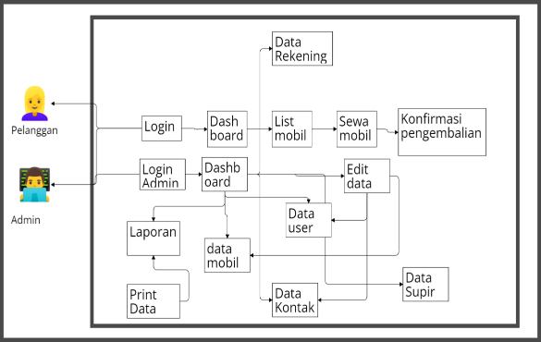

Gambar 1 *Use case diagram admin*

1. ***Activity Diagram***

*Activity diagram* adalah salah satu cara memodelkan *event-event* yang terjadi dalam suatu *user case.* Berikut adalah *activity diagram* dari aplikasi Rental Mobil

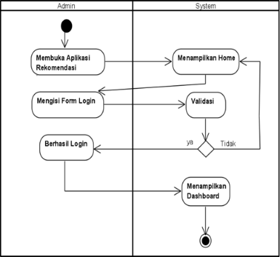*Gambar 2 Activity Diagram Login*

*Gambar 3 Activity Diagram Tambah Data Mobil  
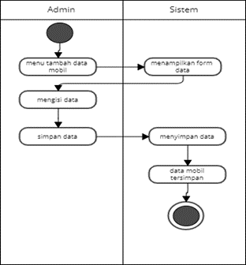*

*Gambar 4 Activity Diagram Edit Data Mobil  
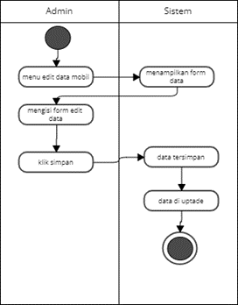*

*Gambar 5 Activity Diagram Delete Data Mobil  
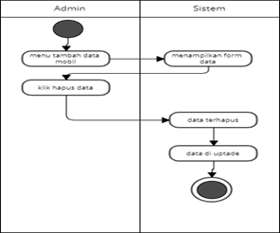  
  
Gambar 6 Activity Diagram Tambah Merk Mobil  
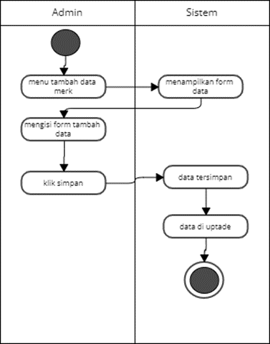  
  
Gambar 7 Activity Diagram Edit Merk Mobil  
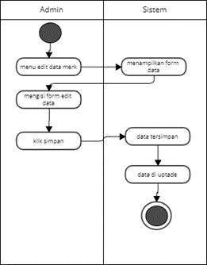  
  
Gambar 8 Activity Diagram Delete Merk Mobil  
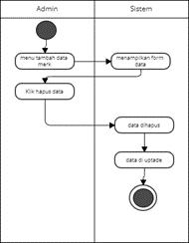*

1. **Rancangan *User Interface***

Rancangan *user interface* dibuat agar mempermudah pengerjaan penulis dalam membangun atau membuat tampilan aplikasi. Berikut ini beberapa dari rancangan *user interface* yang telah dibuat:

1. Rancangan halaman home

*Gambar 10 Rancangan Halaman Home*

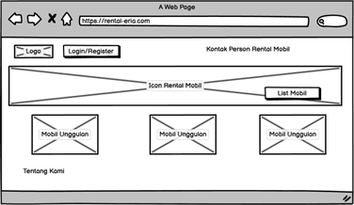

1. Rancangan halaman tentang kami  
   *Gambar 11 Rancangan Halaman Tentang Kami*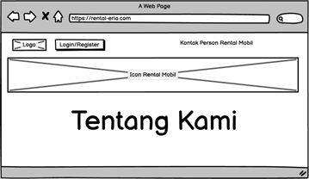
2. Rancangan halaman kontak  
   *Gambar 12 Rancangan halaman kontak*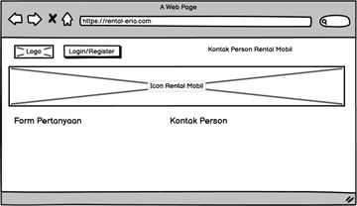
3. Rancangan halaman data mobil  
   *Gambar 13 Rancangan Halaman Data Mobil*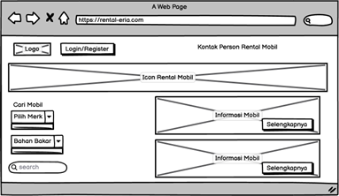
4. Rancangan halaman Tambah Data Mobil  
   *Gambar 14 Rancangan Halaman Tambah Data Mobil*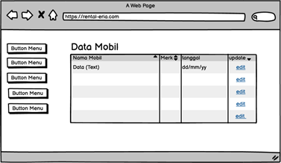
5. Rancangan halaman data user  
   *Gambar 15 Rancangan Halaman Data User*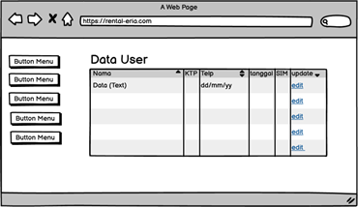
6. Rancangan halaman data konfirmasi  
   *Gambar 16 Rancangan Halaman Data Konfirmasi*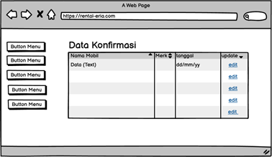
7. Rancangan halaman status pengembalian  
   *Gambar 17 Rancangan Halaman Status Pengembalian*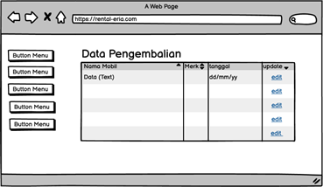
8. Rancangan halaman dashboard admin  
   *Gambar 18 Rancangan Halaman Dasboard Admin*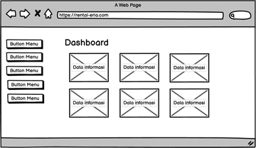
9. Rancangan halaman status sewa  
   *Gambar 19 Rancangan Halaman Status Sewa*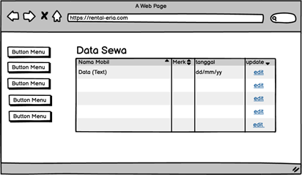
10. Rancangan halaman data merk  
    *Gambar 20 Rancangan Halaman Data Merk*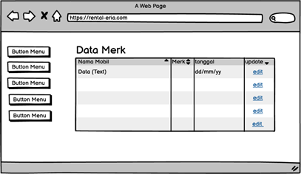
11. **Implementasi**

Berikut ini adalah beberapa hasil implementasi *user interface* yang sudah dibuat sebelumnya:

1. Halaman sign up  
   *Gambar 21 Halaman Sign Up*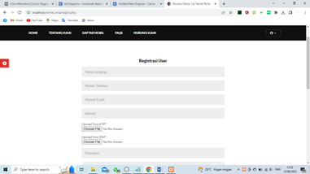
2. Halaman login  
   *Gambar 22 Halaman Login*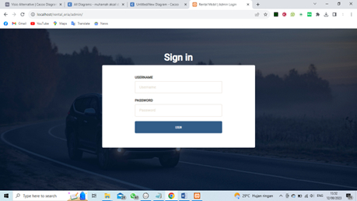
3. Halaman dashboard  
   *Gambar 23 Halaman Dashboard*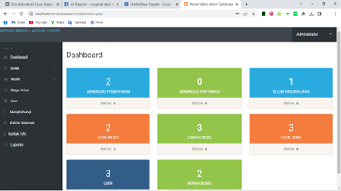
4. Halaman data mobil  
   *Gambar 24 Halaman Data Mobil*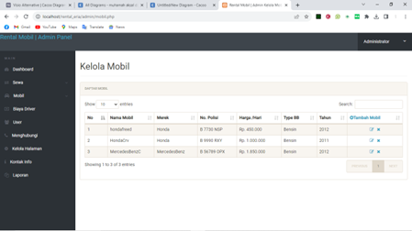
5. Halaman tambah data mobil  
   *Gambar 25 Halaman Tambah Data Mobil*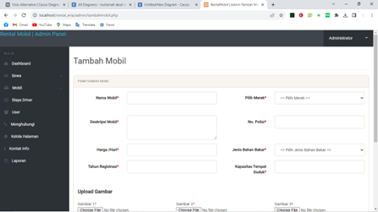
6. Halaman edit data mobil  
   *Gambar 26 Halaman Edit Data Mobil*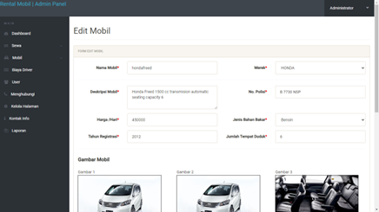
7. Halaman cetak laporan  
   *Gambar 27 Halaman Cetak Laporan*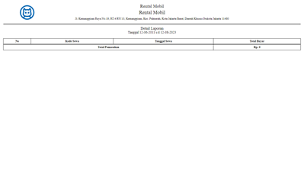
8. Halaman status mobil  
   *Gambar 28 Halaman Status Mobil*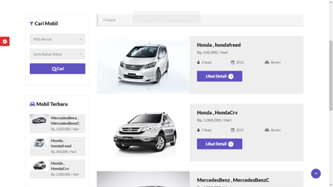
9. Halaman informasi detail mobil  
   *Gambar 29 Halaman Informasi Detail Mobil*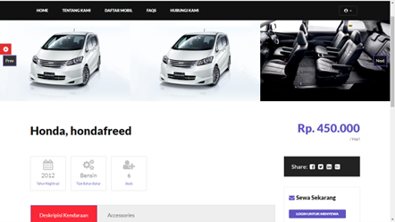
10. Halaman home  
    *Gambar 30 Halaman Home*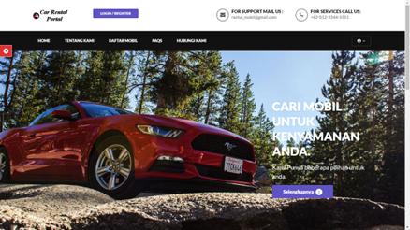
11. Halaman hubungi kami  
    *Gambar 31 Halaman Hubungi Kami*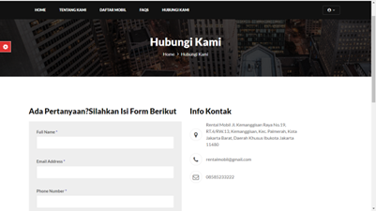
12. Halaman data user  
    *Gambar 32 Halaman Data User*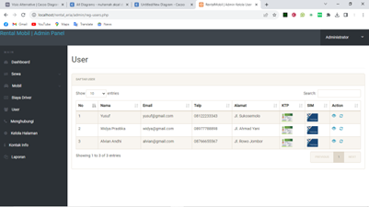
13. Halaman tambah biaya driver  
    *Gambar 33 Halaman Tambah Biaya Driver*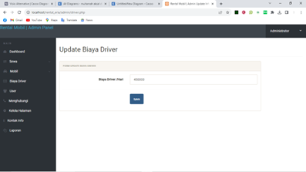

**KESIMPULAN DAN SARAN**

Berdasarkan hasil analisi, perancangan, pengujian dengan menggunakan metode *black box* didapatkan hasil bahwa aplikasi kasir telah terancang, terbangun, dan terimplementasi di rental mobil Arjasari Asri dimana pada aplikasi ini terdapat menu *login*, transaksi, data mobil, data kategori, data laporan, setting.

Adapun saran yang dapat penyusun berikan adalah sebagai berikut:

* + 1. Dari perancangan sistem ini memiliki kekurangan yang dapat di perbaiki dengan mengembangkan sistem tersebut di masa yang akan datang.
    2. Sebaiknya pada saat sensor tidak berjalan di harapkan pengembangan agar dapat mengirim informasi seperti sms kepada pengguna

**PUSTAKA ACUAN**

Abdiansyah, M. N. (2018). *Manajemen Hosting Berbasis WHM/cPanel*. Excellent Publishing.

Astuti, D., Pinandito, A., & Dewi, R. K. (2017). Sistem Rekomendasi Lowongan

Pekerjaan Untuk Fresh Graduate Menggunakan Metode Weighted Product

Berbasis Android. *Jurnal Pengembangan Teknologi Informasi dan Ilmu Komputer e-ISSN*, *2548*, 964X.

Bagus Tri, M. (2016). Perancangan Sistem Rekomendasi Bidang Pekerjaan

Berdasarkan Nilai Akademik Menggunakan Metode Weighted Product Berbasis Web. *Jurnal Sains & Teknologi Fakultas Teknik*, *6*(2).

*Bursa Kerja Khusus*. (2022). https://bkk.ditpsmk.net/about

Habibi, R., & Karnovi, R. (2020). *Tutorial membuat aplikasi sistem monitoring terhadap job desk operational human capital*. Kreatif.

Huda, M. (2021). *Bisnis Web Hosting: Teknologi Pendukung Untuk Menjalankan Usaha Web Hosting*. bisakimia.

Ismail, I., & Nurjaya, N. (2016). Seleksi Penerimaan Karyawan Baru Menggunakan

Metode WP (*Weighted Product*) dengan Bahasa Pemrograman PHP dan MySQL. *Jurnal Informatika Universitas Pamulang*, *1*(1), 28–32.

Lubis, M. R., Susanti, E., Wirapraja, A., Siregar, M. N. H., Simarmata, J., Fadhillah,

Y., Giap, Y. C., Abdillah, L. A., Purba, R. A., & Muttaqin, M. (2020).

*Pengenalan Teknologi Informasi*. Yayasan Kita Menulis.

*Manajemen Basis Data Menggunakan MySQL - Robi Yanto—Google Buku*. (2016). https://books.google.co.id/books?hl=id&lr=&id=VMReDwAAQBAJ&oi= fnd&pg=PR6&dq=basis+data+dan+mysql&ots=4t4v7ckFsO&sig=9B0irH PkGxXGmdTlnxMiaMeU1AQ&redir_esc=y#v=onepage&q=basis%20dat a%20dan%20mysql&f=false

Marvy, T. S. (2020). *LKP: Rancang Bangun Aplikasi Rekrutmen Karyawan Baru pada PT. Masmedia Buana Pustaka Berbasis Website* [PhD Thesis].

Universitas Dinamika.

Prasetyo, Y. Y. dan H. A. (2018). *Panduan Mudah Belajar Framework Laravel*.

Elex Media Komputindo.  
Prihandoyo, M. T. (2018). Unified Modeling Language (UML) Model Untuk

Pengembangan Sistem Informasi Akademik Berbasis Web. *Jurnal Informatika: Jurnal Pengembangan IT*, *3*(1), 126–129. https://doi.org/10.30591/jpit.v3i1.765

Prof. Dr. Sugiyono. (2013). *Metode Penelitian Kuantitatif Kualitatif Dan R&D*. ALFABETA, CV.

Purnama, S.Kom., M.Kom, I., & Watrianthos, S.Kom., M.Kom, R. (2018). *Sistem Informasi Kursus PHP dan MySQL*. Uwais Inspirasi Indonesia.

Rahwanto, H. D. U. R. E. (2022). *UML Powered Design System Using Visual Paradigm*. CV Literasi Nusantara Abadi.

Robith Adani, M. (2021, April 26). *Xampp: Definisi, Fungsi, Komponen, Dan Cara Menggunakan*. https://[www.sekawanmedia.co.id/blog/apa-itu-xampp/](http://www.sekawanmedia.co.id/blog/apa-itu-xampp/)

Sukanto, A, R., & M, S. (2018). *Rekayasa Perangkat Lunak Terstruktur dan Berorientasi Objek*. Informatika Bandung.

Supono, & Virdiandry, P. (2018). *Pemrograman Web Dengan Menggunakan PHP dan Framework Codeigniter*. CV Budi Utama.